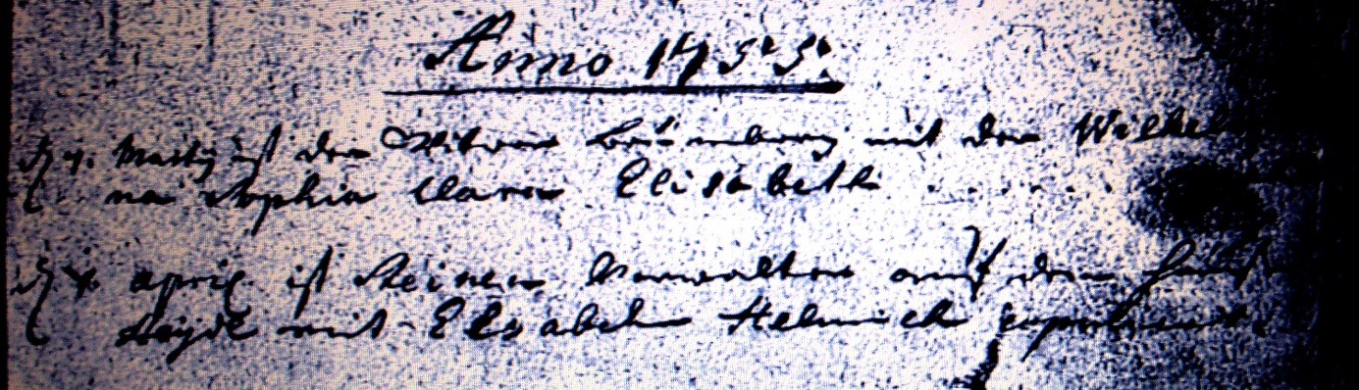

Kirchenbuch Heeren; ARCHION-Bild 14 in „Trauungen 1716 – 1819“
Abschrift:
„Anno 1755; ….; d. 7. April ist Steinen Verwalter auf dem Hause Heyde mit Elsabehn Helmich copuliret“.

